软件需求规格说明(SRS)

文档分工：1-2：汪嘉华；3.1-3.2：关宇航；3.3-3.7：苗育康；

3.8-3.1：牛德凯；3.15-：赵婧宇

项目：商品交易系统

前端：React

后端：FastAPI

目录

软件需求规格说明(SRS) 1

1范围 3

1.1标识 3

1.2系统概述 3

1.3文档概述 3

1.4基线 3

2引用文件 3

3需求 3

3.1所需的状态和方式 4

3.2需求概述 4

3.2.1目标 4

3.2.2运行环境 4

3.2.3用户的特点 4

3.2.4关键点 4

3.2.5约束条件 4

3.3需求规格 5

3.3.1软件系统总体功能/对象结构 5

3.3.2软件子系统功能/对象结构 5

3.3.3描述约定 5

3.4CSCI能力需求 5

3.5CSCI外部接口需求 6

3.5.1接口标识和接口图 6

3.6CSCI内部接口需求 7

3.7CSCI内部数据需求 8

3.8适应性需求 8

3.9保密性需求 8

3.10保密性和私密性需求 8

3.11CSCI环境需求 8

3.12计算机资源需求 8

3.12.1计算机硬件需求 8

3.12.2计算机硬件资源利用需求 9

3.12.3计算机软件需求 9

3.12.4计算机通信需求 9

3.13软件质量因素 9

3.14设计和实现的约束 9

3.15数据 9

3.16操作 10

3.17故障处理 10

3.18算法说明 10

3.19有关人员需求 10

3.20有关培训需求 10

3.21有关后勤需求 10

3.22其他需求 10

3.23包装需求 11

3.24需求的优先次序和关键程度 11

4合格性规定 11

5需求可追踪性 11

6尚未解决的问题 12

7注解 12

附录 12

# 1范围

## 1.1标识

**标识号：**SWS-01-2024

**标题：**商品网上交易系统

**缩略词语：**GTS（Goods Trading System）

**版本号：**V1.0

**发行号：**R2024-03-18

## 1.2系统概述

本文档适用于商品网上交易系统，该系统旨在提供一站式的在线商品交易服务。系统允许用户通过一个用户友好的界面浏览商品、下单购物，同时为商家提供强大的商品管理功能，如发布、编辑和删除商品信息。系统设计考虑了安全可靠的交易处理，以保护用户的支付和个人信息安全，并包括一个审查管理功能，确保所有注册用户和商品都符合规定标准。系统还旨在提供快速高效的配送服务，以满足用户的订单配送需求。

该系统的开发、运行和维护始于软件开发组意识到传统线下交易方式无法满足现代消费者需求的情况。从项目的启动阶段到当前的实施阶段，系统不断经历优化和迭代，以更好地服务于其用户。

项目的投资方、需求方、用户、开发方和支持机构均为软件开发组。该组织担任多重角色，负责项目的资金支持、需求分析、系统开发与维护，以及提供技术支持。

目前该系统主要在课程实验中使用，未来探讨将系统扩展到商业环境中，以便于更广泛的消费者群体和商家利用这一平台进行商品交易

## 1.3文档概述

本文档是**商品网上交易系统**的**软件需求规格说明（SRS）**，其主要目的是详细定义系统的功能性和非功能性需求，确保开发团队与项目相关方之间的通信和理解达到一致。该文档旨在为设计、开发和测试团队提供清晰的指导，确保系统的开发与最终用户的实际需求相符合。

内容方面，本文档包括系统的**整体描述、具体的功能需求、性能需求、设计约束、软件系统属性（如安全性、可维护性等）以及其他必要的支持信息**。

文档还详述了系统的**预期用途、主要功能特性、参与者角色、系统操作环境和与系统实现相关**的各种技术细节。

关于**保密性和私密性**，本文档包含敏感信息，如系统设计细节和特定技术解决方案，这些信息可能会影响到系统的安全和业务竞争力。因此，本文档的分发和使用受到严格限制，仅限于项目组内部成员、授权的技术支持人员和高级管理人员。任何文档的复制、分享或公开发布都需要事先获得书面同意。所有接触本文档的个人和团队都必须遵守相应的保密协议，确保信息不被未授权的第三方获取或使用。

## 1.4基线

1. 需求文档和可行性分析报告：本设计依据的主要文档是软件需求规格说明（SRS）和可行性分析报告，该文档详细描述了商品网上交易系统的功能性和非功能性需求。这些需求包括用户界面的设计、商品管理功能、交易处理安全、用户和商品的审查机制以及配送服务的效率。
2. 项目范围和目标：设计团队遵循项目范围和目标进行系统设计，确保设计方案满足既定的业务目标和用户期望。这包括提供一站式的在线购物解决方案，强化用户体验，并确保交易安全。
3. 技术标准和平台：设计基于当前的技术标准和最佳实践，包括前端使用**React**框架，后端采用**FASTAPI**框架，以及数据库使用**MySQL**。此外，系统设计还须符合网络安全和数据保护的相关法规。
4. 先前的设计决策：本系统设计参考了之前项目阶段的设计评审结果和反馈，包括初步设计和概念验证的成果。这些先前的设计决策为系统的架构选择和技术选型提供了基础。
5. 业务和技术限制：设计还考虑了业务和技术的实际限制，包括预算约束、项目时间线、可用技术资源以及目标市场的技术适应性。这些限制条件影响了系统设计的某些方面，如功能的实现优先级和选择的技术堆栈。

# 2引用文件

1. **软件可行性分析报告编号**：DOC-2023-001
   1. **标题**：商品网上交易系统软件可行性分析报告
   2. **修订版本**：1.2
   3. **发行日期**：2023年3月18日
2. **技术标准文档编号**：STD-2023-005
   1. **标题**：网络安全和数据保护标准
   2. **修订版本**：2.3
   3. **发行日期**：2023年1月20日
   4. **来源**：国际互联网安全标准组织
3. **ISO/IEC 25010:2011**
   1. **标题**：系统和软件工程 - 系统和软件质量模型
   2. **修订版本**：2011
   3. **发行日期**：2011年3月
4. **IEEE 1016-2009**
   1. **标题**：IEEE标准 - 软件设计描述
   2. **修订版本**：2009
   3. **发行日期**：2009年9月

# 3需求

本章应分以下几条描述CSCI需求，也就是，构成CSCI验收条件的CSCI的特性。CSCI需求是为了满足分配给该CSCI的系统需求所形成的软件需求。给每个需求指定项目唯一标识符以支持测试和可追踪性。并以一种可以定义客观测试的方式来陈述需求。如果每个需求有关的合格性方法(见第4章)和对系统(若适用，子系统)需求的可追踪性(见5.a条)在相应的章中没有提供，则在此进行注解。描述的详细程度遵循以下规则：应包含构成CSCI验收条件的那些CSCI特性，需方愿意推迟到设计时留给开发方说明的那些特性。如果在给定条中没有需求的话，本条应如实陈述。如果某个需求在多条中出现，可以只陈述一次而在其他条直接引用。

## 3.1所需的状态和方式

空闲：系统的具体开发还未开始，项目处在初期的构想和设计的阶段。

准备就绪：已完成项目的需求分析和基本框架的设计，且已具备开发所需的软硬

件环境，随时可以开始系统开发。

活动：正在进行系统开发。

事后分析：系统的开发已初步完成，对已开发完成的系统进行分析和测试，找出

可能存在的问题和漏洞。

降级：在事后分析中发现系统设计存在问题，因此需要对系统进行修改，将状态

降级为活动。

紧急状况：在活动或事后分析中，发现系统存在巨大的难以修复的漏洞或是整体的系统架构和用户需求不匹配，需要大范围重做，会大大加重工作量，并且可能延期交付。

## 3.2需求概述

### 3.2.1目标

a.本系统的开发意图、应用目标及作用范围(现有产品存在的问题和建议产品所要解决的问题)。

1. 本系统的开发旨在能让用户足不出户在任何场所，只要身边有电脑等上网设备即可购物。用户可以在我们的网站看到商品的相关信息以及其他用户对这件商品的评价来作为购买商品的有效参考。
2. 本系统的应用目标就是让用户足不出户就能购买商品。
3. 本系统的作用范围是具有消费能力的人群。

b.本系统的主要功能、处理流程、数据流程及简要说明。

1. 本系统的主要功能是支持用户登录注册购物系统、浏览购买商品、发布查看留言、添加修改收货订单。
2. 处理和数据流程：首先处理用户登录注册，在通过url访问页面时会首先进行用户验证，即：用户在登录之前不能访问其他页面，用户登录之后可进行浏览商品，也可以作为卖家售卖商品，售卖商品需要经过管理员审核。同时，用户可以下单购买，这时我们需要处理订单请求，用户对每个商品可以进行留言和浏览留言，当然留言也需要审核，用户作为卖家可以上传商品和发货，用户作为管理员可以审批注册商品和审批用户注册。

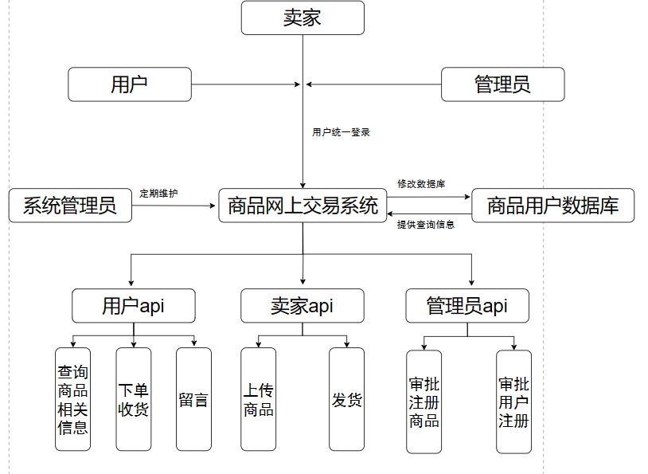

c.表示外部接口和数据流的系统高层次图。说明本系统与其他相关产品的关系，是独立产品还是一个较大产品的组成部分(可用方框图说明)。

本系统是独立产品，本系统虽然作为一个产品功能设计的并不完整，但是它确实一整套系统，是一套完整的购物系统。

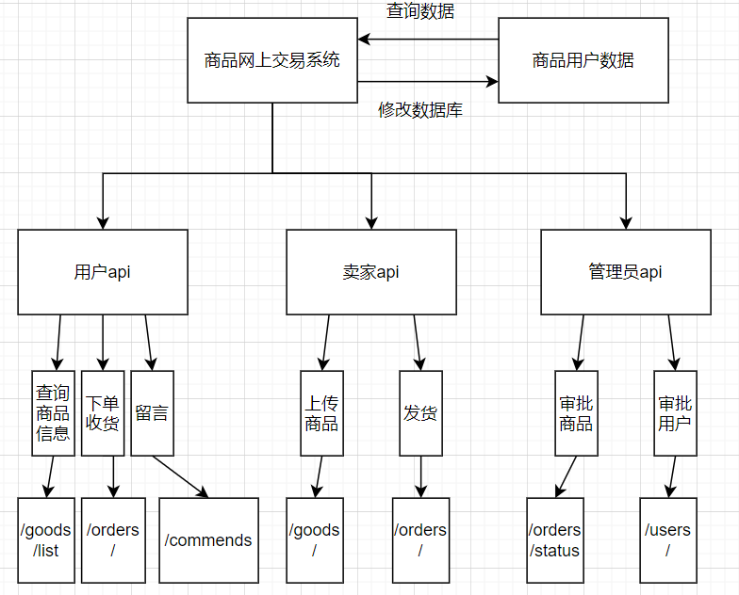

### 3.2.2运行环境

简要说明本系统的运行环境(包括硬件环境和支持环境)的规定。

1. 我们系统运行的硬件环境就是一台能联网的带有显示屏的设备包括手机，电脑，平板电脑等设备。
2. 我们系统运行的支持环境只需要能联网就行了。

### 3.2.3用户的特点

说明是哪一种类型的用户，从使用系统来说，有些什么特点。

1. 我们的用户身份、年龄的范围很广。因为我们是线上购物平台，对于具有消费能力的人都能使用我们的网站。
2. 由于人群的广泛，我们的系统需要设计简洁,让所有用户都能容易地使用我们购物系统。

### 3.2.4关键点

说明本软件需求规格说明书中的关键点(例如：关键功能、关键算法和所涉及的关键技术等)。

1. 数据库访问和操作:在我们的系统中，我们需要维护用户、商品、留言的相关信息，所以我们需要将这些数据存放在数据库中，我们采用mysql数据库进行保存。
2. 网页界面的构建:因为我们的系统的前端是电脑网页，所以需要具有构建静态页面和动态逻辑的技术，我们采用react+jsx实现。
3. 系统安全:我们维护用户的信息包括用户的密码，所以我们需要进行数据加密，我们采用哈希加密算法。除此之外，我们需要进行黑白名单设置来维护页面安全，即用户在登录之前不能访问逻辑上登录后才能访问的页面。

### 3.2.5约束条件

1. 开发期限：开发时间不足，只能实现了线上基本功能和一点额外功能。除此之外，这还将可能导致系统的安全问题。
2. 方法技术，基本的方法没有问题，但是一些额外功能的实现可能没有相关技术栈。

## 3.3需求规格

### 3.3.1软件系统总体功能/对象结构

商品交易系统总体共有发布产品，购买产品，商品管理，订单管理和审查五大功能，对用户、商品、订单、评论四个主体对象进行操作。

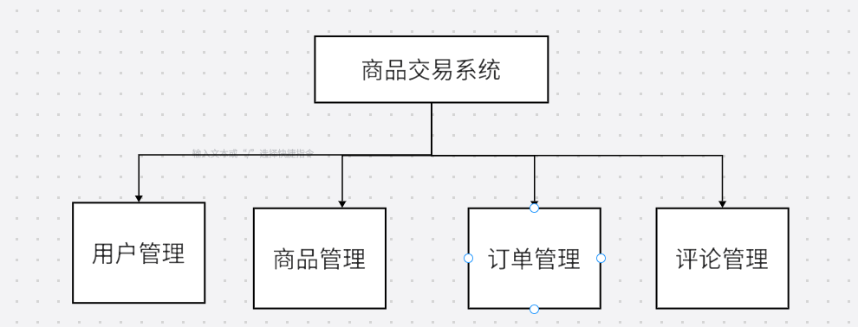

### 3.3.2软件子系统功能/对象结构

商品交易系统每个子系统所具备的功能。

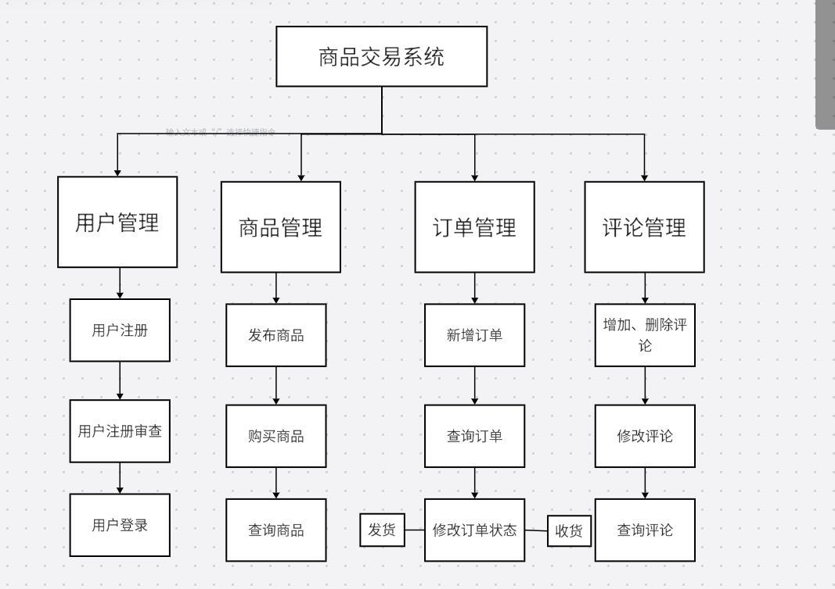

系统总体流程图

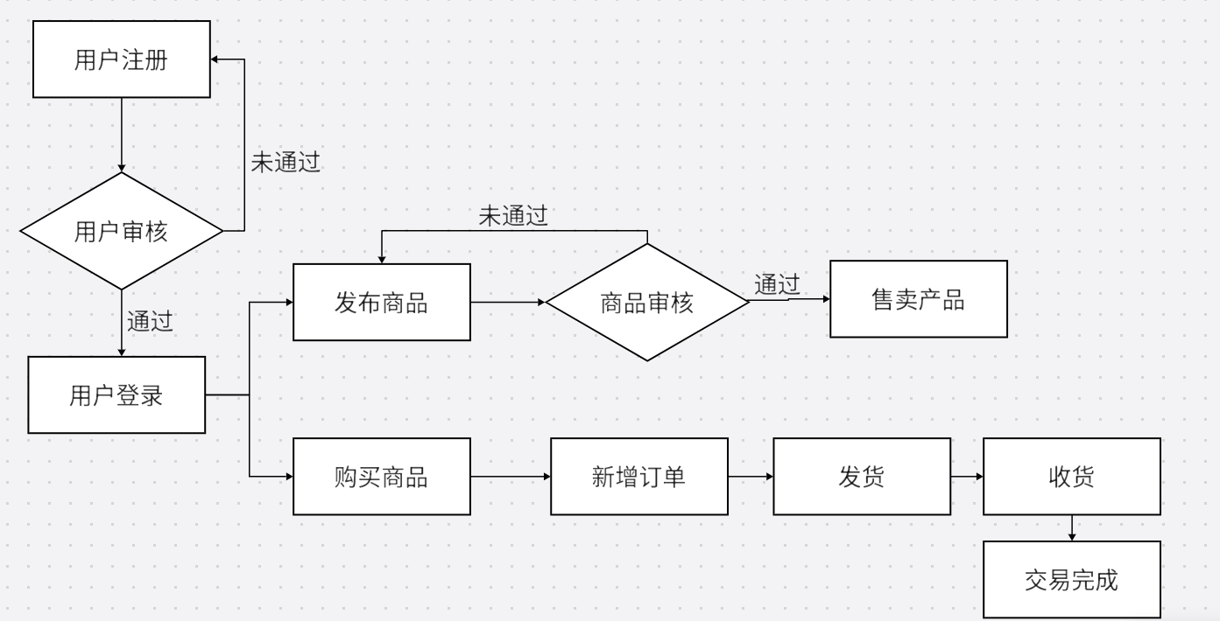

### 3.3.3描述约定

1. **用户角色：**

a.买家：购买商品的用户。

b.卖家：销售商品的用户。

c.管理员：管理系统的用户，具有审查管理的特殊权限。

1. **商品信息：**

a.商品ID：系统中唯一标识商品的编号。

b.商品名称：商品的名称或标题。

c.商品描述：商品的详细描述信息。

d.商品价格：商品的销售价格，以人民币￥为单位

e.商品发布者信息：发布此产品用户的信息。

1. **订单信息：**

a.订单ID：系统中唯一标识订单的编号。

b.订单状态：订单的状态，如已发货、已收货等。

c.订单金额：订单的总金额，以￥为单位。

d.订单买家信息：购买方的相关信息。

e订单卖家信息：售卖方的相关信息。

1. **评价信息：**

a.评价ID：系统中唯一标识评价的编号。

b.评价内容：用户对商品或交易的评价内容。

c.评价等级：评价的等级，如好评、中评、差评等。

## 3.4CSCI能力需求

### 3.4.1用户注册

a.说明

客户可以通过注册功能来加入到系统中，通过向体统提交用户个人信息，来让系统为客户创建一个用户个体，可以让客户开始使用系统。

b.输入

输入数据包括：

1. 用户名称，username数据类型：字符串。
2. 用户性别，gender数据类型：布尔变量。0表示男，1表示女，
3. 电话号码：phone，数据类型：字符串。
4. 电子邮箱：email，数据类型：字符串。
5. 用户密码：password，数据类型：字符串。

c.处理

前端输入过程中会进行判断保证输入的数据是非空的，如果是空数据会进行报错提示，同时对输入数据进行合法性检查，数据类型需要符号标准，电话号码必须是0-9数字组成的序列，用post方式传输到后端，防止用户信息暴露在外，之后会将用户的相关信息存储到后端数据库中，后端会对密码进行加密，保证了系统的安全性。

d.输出

后端会返回是否成功的信息，如果用户名重名会返回已存在该用户的信息。

### 3.4.2用户登录

a.说明

已经注册并通过审核的用户可以登录系统，正式使用系统的各项功能。

b.输入

1. 用户名称，作为账号必须是唯一的，不能有重复的用户名，数据类型：字符串。
2. 用户密码，数据类型：字符串。

c.处理

前端对登录信息进行非空判断，如果输入的某个数据为空就会报错提示用户，登录信息将通过post方式传送到后端，后端将会判断用户名是否存在，并判断密码是否正确，并根据结返回响应的信息。

d.输出

如果前端输入的数据存在错误就会返回相应的错误信息，例如用户名不存在，密码不正确等信息，如果这些信息正确就会返回每一个用户对应的token信息，相当于后端返回给前段的cookie信息，以后每次前段发送请求都会携带这个token信息，以让后端知道是哪个用户发的请求。

### 3.4.3用户注册审查

a.说明

对每个注册的用户信息进行详细的审查工作，只要审核通过的合法用户才能登录系统，对系统进行一定的保护。

b.输入

1. 用户id user_id,数据类型：整数，标识一个用户唯一id。
2. 新的审核状态，new_status,数据类型：整数，0表示未审核，1表示通过，2表示未通过。

c.处理

将user_id指定的用户的审核状态更改为新的状态，系统会对执行操作的当前用户的权限进行验证，只有管理员权限才可以进行操作。

d.输出

根据操作是否成功输出相应的提示信息。

### 3.4.4发布商品

a.说明

每个用户都可以作为卖家来出售自己产品，要出售首先要在系统中发布自己的产品，同时需要经过审核，发布产品需要向系统提交产品的相关信息。

b.输入

1. 产品名称：name，数据类型：字符串，
2. 产品描述：description，数据类型：字符串，
3. 产品图片：file，数据类型：文件数组，
4. 发货地：origin，数据类型：字符串，
5. 价格：price，数据类型：正数，

c.处理

需要将输入的每个产品信息提交到系统中，前端验证输入信息一定非空，后端验证输入的数据格式是否符合要求，符合要求就会将相应的数据保存到后端数据库中。

d.输出

返回前端相应的提示信息，告知前端是否发布成功，如果不成功会返回错误原因，如数据个数不正确，未登录等。

### 3.4.5查询产品

a.说明

用户可以根据商品名称查询已通过的商品，并进行购买，让用户可以作为买家进行购买操作。

b.输入

1. 当前页号：pageNow,数据类型：正整数，
2. 每页的大小：pageSize，数据类型：正整数，
3. 查询名称：name，数据类型：字符串，可空，空表示查询所有审核通过的商品，

c.处理

前端保证请求的页号和页数为正整数，用get方式将三个输入值存放到参数中，发送到后端中，后端将会根据名称进行模糊查询，返回查询结果这一页商品的详细信息，如果查询名称为空表示查询所有商品。

d.输出

1. 总项数：totalNum，数据类型：正整数，
2. 总页数：totalPage，数据类型：正整数，
3. 当前页数所有的商品信息：rows，数据类型：对象数组，

### 3.4.6新增订单

a.说明

当用户购买某一个产品后就会增加一个订单，这个订单将绑定一个买家和一个卖家，在作为卖家的用户中将出现出售订单，作为买家的用户将出现购物订单，可以进行交易操作。

b.输入

1. 商品id，goods_id，数据类型：整数，标识唯一的产品，
2. 购买数量：count，数据类型：正整数，
3. 收货地址：destination，数据类型：字符串，

c.处理

前端进行非空验证，发送请求会携带cookie信息，以让后端知道是哪个用户购买的，再根据发送的商品id，可以知道用户是买的哪一个产品，一定保证这个产品是已通过，因为只用通过的产品才能呈现在买家用户面前，生产相应订单存储到后端数据库。

d.输出

返回给前端是否成功的信息。

### 3.4.7查询订单

a.说明

可以根据商品名称查询每个和该商品关联的订单，还可以根据订单的状态查询每个订单，如查询购买订单，查询出售订单，不同的角色看到的订单不同，卖家看到是出售订单，买家看到是购物订单。

b.输入

1. 当前页号：pageNow，数据类型：正整数，
2. 每页的大小：pageSize，数据类型：正整数，
3. 商品名称：name，数据类型：字符串，
4. 查询状态：type，为0表示查询购物订单，为1表示查询售卖订单
5. 收货到货状态：status，为0表示未发货，1表示已发货，未收货，2表示已发货并收货

c.处理

保证输入的页号和每页的大小为正整数，查询商品的名称可以为空，为空表示查询所有的订单，不为空查询与指定商品相关的订单信息，根据查询订单的状态，来查询购物订单或是售卖订单，同时后端验证，用户只能查询与自己有关的订单。

d.输出

1. 总项数：totalNum，数据类型：正整数，
2. 总页数：totalPage，数据类型：正整数，
3. 订单列表：rows，数据类型：订单对象数组，呈现查询的所有订单信息。

### 3.4.8新增评论

a.说明

用户可以对已经到货的商品进行评论，来表达自己对这个产品的满意度。

b.输入

1. 商品id：goods_id，数据类型：整数，
2. 评论内容：comment_str，数据类型：字符串，

c.处理

前端发送请求都会携带cookie信息，让后端知道发送请求的是哪个用户，再根据请求中的商品id就可以绑定一个用户和商品，创建一个新的评论，评论内容就是前端传送的内容。

d.输出

根据后端是否将新的评论添加成功给前端返回提示信息。

### 3.4.9查询评论

a.说明

可以查询每个产品的所有评论，进行分页呈现，可以让用户购买前可以得知这个产品更多的信息，让用户购买更加放心产品质量，更好地让用户了解产品的真实情况，增加系统的可靠性。

b.输入

1. 当前页号：pageNow，数据类型：正整数，
2. 每页的大小：pageSize，数据类型：正整数，
3. 商品id：goods_id，数据类型：整数，
4. 查询状态：type，为0表示查询该商品所有评论，为1表示只查询该用户对该商品的评论

c.处理

保证输入的页号和每页的大小为正整数，后端会根据查询状态的不同做不同的判断，如果查询状态为0就查询该产品对应的所有用户的所有评论，可以在某个用户要购买某个产品时来呈现，让这个用户查看别人对这个产品的评论，在判断是否消费，更好的理性消费，如果查询状态为1就只能查询该用户对该产品的评论，可以选择性地管理自己的评论，后端会从前端携带的cookie信息得知发送请求的具体用户。

d.输出

1. 总项数：totalNum，数据类型：正整数，
2. 总页数：totalPage，数据类型：正整数，
3. 订单列表：rows，数据类型：订单对象数组，呈现查询的所有评论信息。

### 3.4.10修改、删除评论

a.说明

可以对自己的评论进行管理，可以修改曾经对某个商品评论内容，或者是删除。

b.输入

1. 评论id：comment_id,数据类型：整数
2. 评论的新内容：comment_str，数据类型：字符串，如果为空表示删除

c.处理

保证评论id一定是从后端数据库中查询得到的，一定存在这样的评论，然后根据评论的新内容是否为空做出不同的操作，为空就删除id指定的评论，为不空就将新的评论内容覆盖旧的评论内容。

d.输出

根据后端是否操作成功返回给前段提示信息。

### 3.4.11产品审查

a.说明

对每个发布的产品都需要进行审核，需要管理员去判断这个产品信息是否合适，比如价格是否合适，产品描述信息是否有涉及法律问题，隐私问题等，保证只有合法的产品才可以进行售卖。

b.输入

1. 商品id goods_id,数据类型：整数，标识一个商品唯一id。
2. 新的审核状态，new_status,数据类型：整数，0表示未审核，1表示通过，2表示未通过。

c.处理

将user_id指定的用户的审核状态更改为新的状态，系统会对执行操作的当前用户的权限进行验证，只有管理员权限才可以进行操作。

d.输出

根据操作是否成功输出相应的提示信息。

### 3.4.12系统的非功能性需求

**1.安全与隐私保护能力：**用户数据保护与隐私保护

* 1. 数据传输和存储加密，对用户密码进行加密保存，
  2. 访问控制与权限管理，只有管理员可以进行审核功能，
  3. 安全漏洞检测与修复

**2.性能与可扩展性能力：**系统响应速度

* 1. 并发访问处理能力
  2. 系统负载均衡与扩展性

## 3.5CSCI外部接口需求

1. **用户界面接口：**

a.Web界面：系统通过Web页面与用户进行交互，提供注册、登录、商品浏览、下单等功能。

b.移动应用界面：系统提供移动应用程序与用户进行交互，实现与Web界面类似的功能。

1. **支付接口：**

a.在线支付接口：与第三方支付服务商（如支付宝、微信支付、银联支付等）集成，实现用户支付功能。

b.货到付款接口：系统与物流服务商集成，支持货到付款的支付方式。

1. **商品信息接口：**

a.商品发布接口：系统提供给卖家的接口，用于发布新商品。

b.商品查询接口：系统提供给买家的接口，用于查询商品信息和搜索商品。

1. **订单管理接口：**

a.下单接口：用户通过系统界面下单，系统提供下单接口处理用户的下单请求。

b.订单状态接口：系统提供查询订单状态和更新订单状态的接口。

1. **交易管理接口：**

a.沟通与协商接口：买家与卖家之间进行交流和协商的接口。

b.评价与反馈接口：系统提供评价商品和交易的接口，用户可以对商品和交易进行评价和反馈。

1. **通知接口：**

a.短信通知接口：系统通过短信通知用户订单状态变更、交易提醒等。

b.邮件通知接口：系统通过邮件通知用户订单信息、活动促销等。

1. **数据接口：**

a.用户数据接口：系统提供用户数据的接口，用于注册用户、修改用户信息等。

b.商品数据接口：系统提供商品数据的接口，用于发布商品、查询商品信息等。

c.订单数据接口：系统提供订单数据的接口，用于查询订单信息、生成订单等。

1. **安全接口：**

a.加密接口：系统提供数据加密接口，用于保护用户数据和支付信息的安全。

b.访问控制接口：系统提供访问控制接口，限制用户和系统组件的访问权限。

## 3.6CSCI内部接口需求

1. **用户模块接口：**

a.用户注册接口：用于接受用户注册信息并进行处理。

b.用户登录接口：验证用户身份并返回登录状态。

c.用户信息查询接口：用于查询用户个人信息。

1. **商品管理模块接口：**

a.商品发布接口：接受卖家发布的商品信息并进行处理。

b.商品编辑接口：接受卖家编辑商品信息的请求并进行处理。

c.商品查询接口：用于查询商品信息并返回给用户。

1. **订单管理模块接口：**

a.订单生成接口：接受用户下单请求并生成订单。

b.订单查询接口：用于查询订单信息并返回给用户。

c.订单状态更新接口：接受订单状态更新请求并更新订单状态。

1. **评价管理模块接口：**

a.商品评价接口：接受用户对商品进行评价的请求并进行处理。

b.交易评价接口：接受用户对交易进行评价的请求并进行处理。

1. **通知管理模块接口：**

a.通知发送接口：接受系统发送通知的请求并进行处理。

b.通知状态查询接口：用于查询通知发送状态。

1. **数据统计模块接口：**

a.数据统计接口：用于统计系统各项数据并生成报表。

b.数据查询接口：用于查询系统数据并返回给用户。

## 3.7CSCI内部数据需求

1. **用户数据需求：**

a.用户信息：包括用户ID、用户名、密码、联系方式等。

b.用户权限：用于确定用户在系统中的操作权限。

c.用户状态：记录用户的登录状态、激活状态等。

1. **商品数据需求：**

a.商品信息：包括商品ID、名称、描述、价格、库存量等。

b.商品分类：用于对商品进行分类和展示。

c.商品状态：记录商品的上架状态、下架状态等。

1. **订单数据需求：**

a.订单信息：包括订单ID、下单用户ID、商品ID、订单状态、订单金额等。

b.订单明细：记录订单中每个商品的详细信息，如数量、单价等。

c.订单历史：用于记录用户的订单历史信息。

1. **评价数据需求：**

a.商品评价：记录用户对商品的评价信息，包括评价ID、评价内容、评价等级等。

b.交易评价：记录用户对交易的评价信息，包括评价ID、评价内容、评价等级等。

## 3.8适应性需求

1.提前初始化管理员账号：

我们允许在系统部署或首次启动时初始化管理员账号。这样可以确保在系统投入使用之前，至少有一个管理员账号可用于管理和维护系统。

初始化管理员账号的过程应当简单、安全，并且要求管理员设置安全的密码以确保系统的安全性。

在管理员账号初始化完成后，向管理员提供相关的提示和文档，以便管理员能够了解如何使用管理员账号进行进一步的系统配置和管理操作。

2.通过 Cookie 跟踪用户：

我们通过 Cookie 技术来跟踪用户的会话状态和行为，以提供个性化的用户体验和功能。

我们在用户登录时生成一个唯一的会话标识，并将该标识存储在用户的 Cookie 中，以便系统能够识别用户并维持其会话状态。

我们应当提供一种机制，允许用户选择是否允许系统使用 Cookie 跟踪其行为。在用户未同意使用 Cookie 的情况下，系统应当提供备选的身份验证和会话管理机制，以确保用户的隐私权和安全性。

这些适应性需求可以确保在初始化管理员账号和使用 Cookie 跟踪用户时考虑到了安全性、用户体验和隐私保护等方面的要求，从而提高系统的可用性和用户满意度。

## 3.9保密性需求

我们确保用户密码在存储和传输过程中经过安全加密，如采用 SHA-256 算法对密码进行哈希加密。

登录过程应当通过对比哈希值来确认用户身份，以防止未经授权的访问和恶意登录。

对于任何终止或者未通过预处理的请求都不予处理。

对于未能完成的指令，我们使用mysql，通过检查点，回滚，原子操作，可以保证操作终止时不会对用户的数据有任何损失。

## 3.10保密性和私密性需求

保密性环境和提供的保密性类型：

CSCI运行在需要保密性的环境中，所有用户密码均采用 SHA-256 哈希加密存储，以保护用户隐私和密码安全。

提供的保密性类型包括对用户密码的加密存储和传输，以及对系统接口的访问权限控制，确保只有授权用户可以访问敏感数据和功能。

保密性风险和安全措施：

系统面临的保密性风险包括密码泄露、未经授权的访问以及密码破解。

为减少这些风险，系统应采用强大的密码哈希加密算法（如 SHA-256）对用户密码进行加密存储，并实施严格的访问控制机制，限制对系统接口的访问。

对所有接口的访问都会有对格式的预处理，有对用户根据cookie的权限判断，可以有效防止恶意访问。

对数据库的访问都是通过业务接口访问的，有效保证数据的保密和安全性。

## 3.11CSCI环境需求

**后端环境需求：**

CSCI的后端部分运行在 FastAPI 框架上，因此需要一个支持 Python 的运行环境，并且能够安装和运行 FastAPI 框架。

系统必须能够连接到 MySQL 数据库，因此需要一个 MySQL 数据库实例，并且具有正确的访问权限和配置信息。

后端应用程序可能需要与其他服务进行通信，如第三方身份验证服务或者其他微服务，因此需要一个可访问这些服务的网络环境。

**前端环境需求：**

CSCI的前端部分运行在 React 框架上，因此需要一个现代的 Web 浏览器来运行 React 应用程序。

前端应用程序需要能够与后端 API 进行通信，因此需要一个可访问后端 API 的网络环境。

前端应用程序可能需要在用户设备上进行存储和缓存操作，因此需要浏览器支持本地存储功能。

**通用环境需求：**

系统的运行环境应当是稳定的，并且能够保证系统的高可用性和性能。

对于后端和前端部署，应当提供适当的监控和日志记录机制，以便及时发现和解决潜在的问题。

系统的部署环境应当具有适当的安全措施，包括防火墙、访问控制和数据加密等，以确保系统和用户数据的安全。

## 3.12计算机资源需求

### 3.12.1计算机硬件需求

**服务器硬件配置：**

处理器：至少具备 4 核心的 64 位处理器（如 Intel Core i5 或 AMD Ryzen 5）。

内存：至少 8 GB RAM，用于运行后端服务和数据库。

存储器：至少 256 GB SSD（固态硬盘），用于安装操作系统、后端应用程序和数据库。

输入/输出设备：键盘、鼠标、显示器（用于管理和监控系统）。

辅助存储器：可选的外部存储设备，用于备份和扩展存储空间。

通信/网络设备：至少一张支持千兆以太网的网卡，用于连接到局域网或互联网。

其他特征：支持虚拟化技术（如 Intel VT-x 或 AMD-V），以便在需要时运行虚拟化环境。

**web客户端配置：**

正常访问浏览器计算机即可。

### 3.12.2计算机硬件资源利用需求

**处理器能力利用需求：**

应合理利用处理器能力，最大许可使用的处理器能力不超过硬件的 80%。

测量资源利用的条件：系统应实时监测处理器的使用率，并记录每个处理器核心的负载情况。当处理器使用率超过 80% 时，系统应生成警告，并记录相关信息以供分析和优化。

**存储器容量利用需求：**

应充分利用可用的存储器容量，但最大许可使用的存储器容量不超过硬件的 90%。

测量资源利用的条件：系统应定期监测存储器的使用情况，包括内存和磁盘空间的使用率。

64GB

当存储器使用率超过 90% 时，系统应生成警告，并记录相关信息以供分析和清理。

**输入/输出设备能力利用需求：**

应合理利用输入/输出设备的能力，确保系统响应及时且用户体验良好。

测量资源利用的条件：系统应监测输入/输出设备的响应时间和负载情况。当输入/输出设备的负载超过可接受范围时，系统应生成警告，并记录相关信息以供分析和优化。

**辅助存储器容量利用需求：**

应利用辅助存储器的容量，确保数据的安全存储和及时访问。

测量资源利用的条件：系统应监测辅助存储器的使用情况，包括磁盘空间的使用率和读写速度。当辅助存储器的使用率超过 80% 时，系统应生成警告，并记录相关信息以供分析和清理。

**通信/网络设备能力利用需求**：

应合理利用通信/网络设备的能力，确保系统的网络连接稳定和可靠。

测量资源利用的条件：系统应监测通信/网络设备的带宽利用率和网络延迟情况。当带宽利用率超过 80% 或网络延迟超过可接受范围时，系统应生成警告，并记录相关信息以供分析和优化。

### 3.12.3计算机软件需求

**操作系统：**

Ubuntu Server 20.04 LTS

**数据库管理系统：**

MySQL Community Server 8.0.27

**通信/网络软件：**

OpenSSH 8.3p1

Nginx 1.18.0

**实用软件：**

Bash 5.0.17

rsync 3.2.3

**输入和设备模拟器：**

未指定具体软件

**测试软件：**

Pytest 6.2.5

Selenium 4.1.0

**生产用软件：**

Visual Studio Code (VSCODE) 1.63.2

PyCharm Professional Edition 2021.3

### 3.12.4计算机通信需求

**连接的地理位置**：后端服务器位于数据中心内部，地理位置位于城市中心，距离主要用户群体较近，以减少延迟和提高数据传输速率。

**配置和网络拓扑结构**：后端服务器采用双网卡配置，一张连接到内部局域网，另一张连接到公共网络。

* 1. 网络拓扑结构采用双重冗余，以确保网络的高可用性和稳定性。

**传输技术**：服务器使用千兆以太网技术进行数据传输，以确保高速稳定的网络连接。

**数据传输速率**：数据中心网络支持最低 1 Gbps 的数据传输速率。

**网关**：后端服务器配置了网络网关，用于连接到公共网络，并实现与其他网络的通信。

**要求的系统使用时间**：后端服务器要求全天候运行，24/7 可用。

**传送/接收数据的类型和容量**：后端服务器主要用于接收和处理 HTTP 请求和响应数据，数据类型包括 JSON、HTML、文本等。

数据容量视具体应用而定，但需确保服务器能够处理大规模并发请求和大容量数据传输。

**传送/接收/响应的时间限制**：服务器要求在接收请求后的响应时间不超过 100 毫秒。

**数据的峰值**：考虑到数据传输峰值，服务器应当能够处理每秒数千次的请求，并能够应对突发的流量增加。

**诊断功能**：后端服务器配置了诊断功能，能够监测网络流量、处理器负载、内存使用情况等，并及时发出警报以应对潜在的问题。

## 3.13软件质量因素

功能性：

系统已经实现了用户注册、登录、商品浏览、购物车管理、订单管理等所有合同中规定的功能。

可靠性：

系统已经采取了措施确保用户的个人信息和订单数据的安全性，包括使用MySQL数据库存储数据，并对用户密码采用SHA-256加密。

可维护性：

系统的代码具备良好的结构和注释，便于开发团队进行维护和修改。同时，已经在项目中使用了GitHub进行版本控制，确保代码变更的跟踪和管理。

可用性：

系统具有良好的稳定性和响应速度，保证用户能够顺畅地进行购物操作。

灵活性：

系统已经具备了灵活性，能够适应市场需求的变化，例如添加新的商品类别、调整价格策略等。

可移植性：

系统能够在不同的操作系统和环境下部署和运行，确保在不同平台上的稳定性和兼容性。

可重用性：

系统的代码和组件已经具备了可重用性，能够被多个模块或子系统共享和复用，提高了开发效率和代码质量。

可测试性：

系统易于进行充分的测试，包括单元测试、集成测试和系统测试，以确保软件质量和稳定性。

易用性：

系统具备直观的用户界面和友好的操作流程，确保用户能够轻松学习和使用，提高了用户的满意度和使用体验。

## 3.14设计和实现的约束

**特殊CSCI体系结构的使用：**系统已经采用了分层体系结构，包括表示层、业务逻辑层和数据访问层。数据库管理系统已经选择了MySQL，并按照规范进行了配置。

在设计和实现过程中，已经优先使用了标准部件和现有的部件，以降低了开发成本和提高了开发效率。

同时，客户提供的资源（例如设备、信息、软件）已经得到了合理的利用，与系统的设计和实现相兼容。

**特殊设计或实现标准的使用：**在开发过程中，我们已经严格遵循了软件工程的相关标准和最佳实践，包括ISO/IEC 12207软件生命周期过程和IEEE 830需求规格标准。

数据库已经根据ACID（原子性、一致性、隔离性和持久性）的设计原则进行了设计，以确保数据的完整性和一致性。

另外，我们已经使用了RESTful API设计规范来定义系统的接口，以提高系统的可维护性和可扩展性。

**为支持预期的增长和变更提供的灵活性和可扩展性：**在系统设计中已经考虑到了未来的技术、风险和任务等方面的增长和变化，确保系统提供了足够的灵活性和可扩展性。

系统架构已经具备了模块化设计，能够方便地添加新的功能模块或调整现有模块，以适应未来的需求变化。

采用了松耦合的设计原则，确保系统各部分之间的依赖关系尽可能地降低，以提高系统的灵活性和可维护性。

## 3.15数据

1. 数据对象：需要被软件系统处理的数据实体，用户，商品，订单等。

1. 数据属性：

用户 (User)：

属性：id、用户名(username)、密码(password)、角色(role)、电话(phone)、邮箱(email)、性别(gender)、状态(state)、是否删除(is_delete)。

商品 (Goods)：

属性：id、商家(user_id)、商品名称(name)、商品价格(price)、商品图片路径(image_src)、发货地(origin)、商品描述(description)、审核状态(check_status)。

订单 (Order)：

属性：id、用户ID(user_id)、商品ID(good_id)、发货状态(shipping_status)、交易数量(count)、发货地(origin)、收货地(destination)。

会话 (Session)：

属性：id、用户ID(user_id)、会话令牌(token)、创建时间(created_at)。

评论 (Comment)：

属性：id、用户ID(user_id)、商品ID(good_id)、留言字符串信息(comment_str)、审核状态(check_status)。

3. 数据关系：用户和商品之间是一对多关系，一个用户可以创建多个商品；用户和订单之间也是一对多关系，一个用户可以拥有多个订单；用户和会话之间是一对多关系，一个用户可以有多个会话；用户和评论之间也是一对多关系，一个用户可以发表多条评论。商品和商家之间是多对一关系，一个商品对应一个商家；商品和订单之间是一对多关系，一个商品可以被多个订单购买；商品和评论之间也是一对多关系，一个商品可以收到多条评论。订单和用户之间是多对一关系，一个订单对应一个用户；订单和商品之间也是多对一关系，一个订单对应一个商品。会话和用户之间是多对一关系，一个会话对应一个用户。评论和用户之间是多对一关系，一个评论对应一个用户；评论和商品之间也是多对一关系，一个评论对应一个商品。

4. 数据来源和去向：数据来源于用户上传信息，只用于该平台交易

5. 数据安全：用户只能查看权限内信息，平台负责保护用户的信息安全。

6. 对数据的处理要求：

系统应当支持对数据进行分类、存储、备份和恢复等操作。系统应当支持对数据进行访问权限的管理，以保证数据的安全性和保密性。同时，系统应当支持数据的归档和清理，以保证系统的性能和稳定性。

7. 数据处理量和数据量的需求：系统应当支持大规模的数据处理和管理，同时要保证系统的性能和稳定性。系统应当支持并发访问和处理，并且应当支持高负载的数据处理和管理，以保证系统在高峰期也能够正常运行。同时，系统应当支持数据的备份和恢复，以保证数据的安全性和可靠性。

## 3.16操作

1. 常规操作要求：

本系统应该提供易于使用的用户界面，能够让用户轻松地进行各种操作。系统应提供输入信息，从文件中读取信息，按关键字查找信息等操作功能。应该提供足够的提示和错误消息，以帮助用户正确地执行各种操作。

2. 恢复操作要求：

本系统应该具有良好的容错能力，能够在出现故障时快速恢复。系统应该提供必要的备份和恢复机制，以确保数据不会丢失，并且系统能够在故障后快速恢复运行。

## 3.17故障处理

1. 可能出现的故障：

①程序崩溃或错误。

②用户界面无响应或卡住。

③数据库连接失败或数据错误。

④安全性漏洞或恶意攻击。

⑤错误信息

1. 提示信息

出现故障时有详细的报错信息

1. 可以采取的补救措施：

①重启系统或程序。

②清除缓存和临时文件。

③如果故障无法在系统内部处理，系统必须能够记录故障信息并通知系统管理员或技术支持人员进行进一步处理。

## 3.18算法说明

计算订单总价格 总价格=商品单价*商品数量

## 3.19有关人员需求

1. 使用人员：

管理员、普通用户、开发维护人员。

2. 角色和权限：

需要明确不同使用人员的角色和权限，例如：管理员可以进行数据修改、普通用户

只能查看和修改自己的数据。

3. 培训需求：

管理员需要具备较高的计算机技能和系统管理能力。部门管理员需要了解相关部门的工作流程和管理知识。普通用户需要具备基本的计算机操作知识。

4. 维护人员：

需要明确负责软件系统维护的人员，例如：系统管理员、技术支持人员等等。

5. 技能需求：

需要明确维护人员所需要具备的技能和能力，例如：熟悉编程语言、熟悉数据库管理等等。

6. 管理需求：

需要明确软件系统的管理需求，例如：用户账户管理、数据备份管理等等。

## 3.20有关培训需求

无。

## 3.21有关后勤需求

1. 系统维护

本系统的维护由系统管理员和技术支持团队负责，系统管理员需要确保软件和硬件设备的正常运行，监测系统性能和稳定性，及时处理故障和问题。技术支持团队需要为用户提供技术支持，回答用户的问题并及时处理软件相关的故障。

2. 软件支持

本系统的软件支持包括：故障排除、更新和升级、文档维护、用户培训等。技术支持团队需要定期升级软件版本，修复软件的漏洞和错误，并提供文档维护和用户培训服务。

3. 系统运输方式

本系统交付方式包括：光盘、互联网下载等方式。用户可以选择将系统软件安装在本地计算机或者在云端服务器上使用。在运输过程中，需要注意保护软件的安全性和完整性，防止未经授权的访问和篡改。

4. 供应系统的需求

本系统的供应系统需要提供稳定的网络和服务器环境，保证系统的安全和稳定性。系统需要满足最低的硬件和软件要求，供应商需要提供相关的硬件和软件设备，以保证系统的正常运行。

## 3.22其他需求

无

## 3.23包装需求

1. 包装材料和方法：

包装材料应该足够坚固，能够保护软件免受运输途中的损害，同时应当符合相关的规范和标准。包装方法应该清晰、易于操作，可以确保软件不受到破坏或损坏。

2. 标签和标记：

软件包装应该标明软件名称、版本号、制造商、生产日期、使用说明等信息。标签应该清晰可读、持久不褪色，以便于软件使用者能够识别软件并了解相关信息。

3. 处理和储存要求：

软件应该在合适的环境下存储，避免接触过多的湿度、温度和光线。软件使用者应该按照软件使用说明进行正确的操作和使用，避免对软件造成损坏。

## 3.24需求的优先次序和关键程度

用户登录和注册功能

优先次序：高

关键程度：关键。因为这是用户与系统交互的第一步，必须确保用户能够安全地登录和注册。

商品展示和搜索功能

优先次序：高

关键程度：关键。用户需要能够浏览系统中的商品并进行搜索，这是系统的核心功能之一。购物车功能

优先次序：中

关键程度：高。购物车功能使用户能够临时保存所选商品，方便后续结账，是用户体验的重要组成部分。

商品下单和支付功能

优先次序：高

关键程度：关键。用户需要能够方便地下单购买商品并完成支付，这是系统的核心交易功能。

订单管理功能

优先次序：中

关键程度：高。管理员需要能够管理订单，包括查看订单状态、处理退款等功能，以保证订单的正常进行。

用户个人信息管理功能

优先次序：低

关键程度：中。用户需要能够管理个人信息，如修改密码、更改收货地址等，但相对于其他功能来说，这个需求的优先级较低。

商品管理功能

优先次序：低

关键程度：中。管理员需要能够管理系统中的商品信息，包括添加新商品、编辑商品信息、下架商品等功能，但这些功能相对于核心的交易功能来说，优先级较低。

数据分析和报表功能

优先次序：低

关键程度：低。系统可以提供数据分析和报表功能，帮助管理员了解销售情况、用户行为等，但这些功能相对于其他核心功能来说，优先级较低。

# 4合格性规定

1. CSCI 能力需求：特殊的合格性方法。

2. CSCI 外部接口需求：测试。

3. CSCI 内部接口需求：测试。

4. CSCI 内部数据需求：测试。

5. 适应性需求：演示。

6. 保密性需求：审查。

7. 保密性和私密性需求：审查。

8. CSCI 环境需求：特殊的合格性方法。

9. 计算机硬件需求：特殊的合格性方法。

10. 计算机硬件资源利用需求：特殊的合格性方法。

32/37

11. 计算机软件需求：测试。

12. 计算机通信需求：测试。

13. 有关人员需求：演示。

14. 有关培训需求：演示。

1. 有关后勤需求：演示。
2. 包装需求：演示。

# 5需求可追踪性

用户管理模块：

系统需求：用户登录和注册功能

可追踪性描述：用户管理模块需要实现用户登录和注册功能，确保用户能够安全地登录和注册。

商品管理模块：

系统需求：商品展示和搜索功能

可追踪性描述：商品管理模块需要提供商品展示和搜索功能，以确保用户能够浏览系统中的商品并进行搜索。

订单管理模块：

系统需求：购物车功能、商品下单和支付功能、订单管理功能

可追踪性描述：订单管理模块需要实现购物车功能、商品下单和支付功能、订单管理功能，以确保用户能够方便地管理购物车、下单购买商品并完成支付，以及管理员能够管理订单。

# 6尚未解决的问题

1. 数据分析和报告：系统可以统计出用户订单数量和交易数量并进行评估。
2. 推荐：没有引入推荐系统为用户推荐合适商品。

# 7注解

SHA-256哈希加密：

使用SHA-256哈希加密存储密码是一种常见且有效的安全措施。通过将用户密码转换为不可逆的哈希值，可以增强密码的安全性，保护用户的隐私，并确保密码在不同时间登录时的一致性。此外，可以结合加盐技术进一步提高安全性。由于SHA-256是广泛使用的哈希算法，其实现在许多编程语言和框架中都得到了支持，因此，采用SHA-256哈希加密存储密码是一种方便且安全的做法，适用于各种类型的软件应用。